Отчет

1. Зарегистрировалась на сайте gethub.com

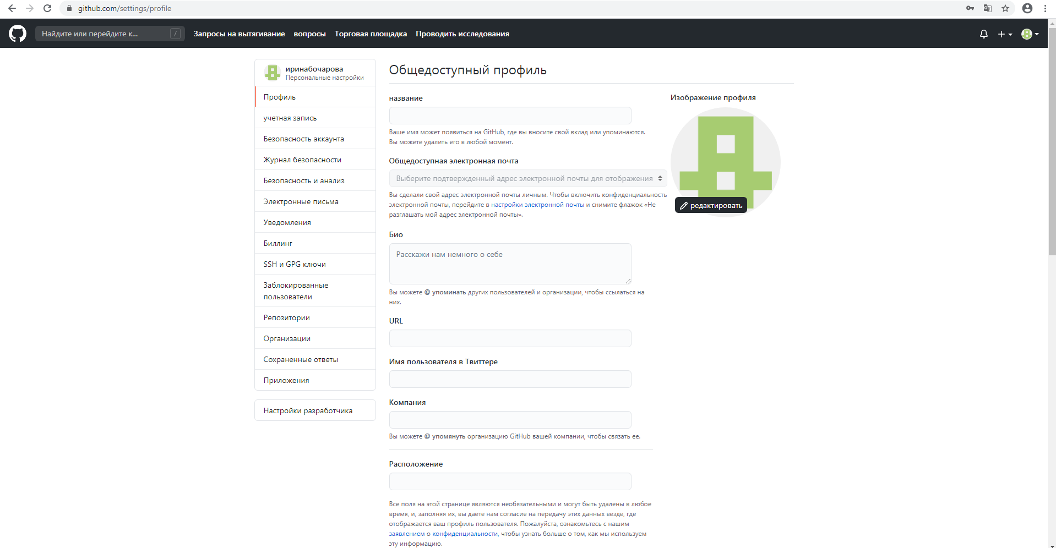

1. В папке на яндекс диске скопировала папку
2. Получила копию репозитория
3. Перешла в папку и создала текстовый файл

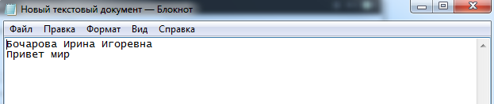

1. Сохранила и проиндексировала файл

